Лекция по теме «Углеводороды». Часть 1.
В лекции вводятся определения углеводородов и гомологии.
Рассмотрена общая классификация углеводородов, история возникновения современной классификации.
Лекция предназначена для учащихся профильных 10 (11) классов средней школы. Рассчитана на 2 академических часа.
Углеводороды – органические соединения, молекулы которых состоят из атомов двух химических элементов: С и Н.
В 1877 г. Карл Шорлеммер в «Трактате о химии» впервые описал синтез простейших углеводородов и их производных.
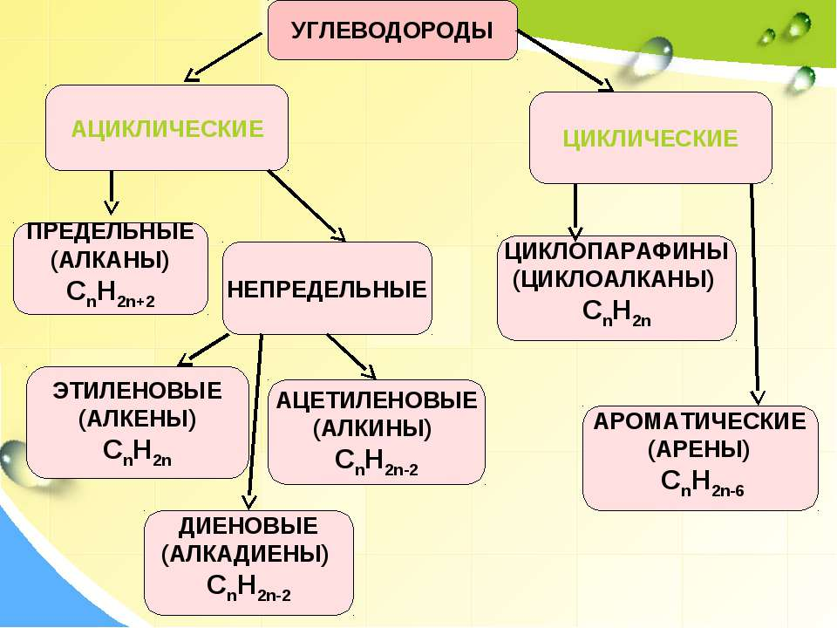

Все связи атома С, если не затрачены на соединение друг с другом, то до предела насыщены (parafinos – парафины) водородом, иначе говоря, алканы, парафины – предельные насыщенные.
Все атомы С в молекулах алканов находятся в 1-валентном состоянии SP³ гибридизации.
Рассмотрим на примере родоначальника ряда предельных углеводородов – метана (СН₄):
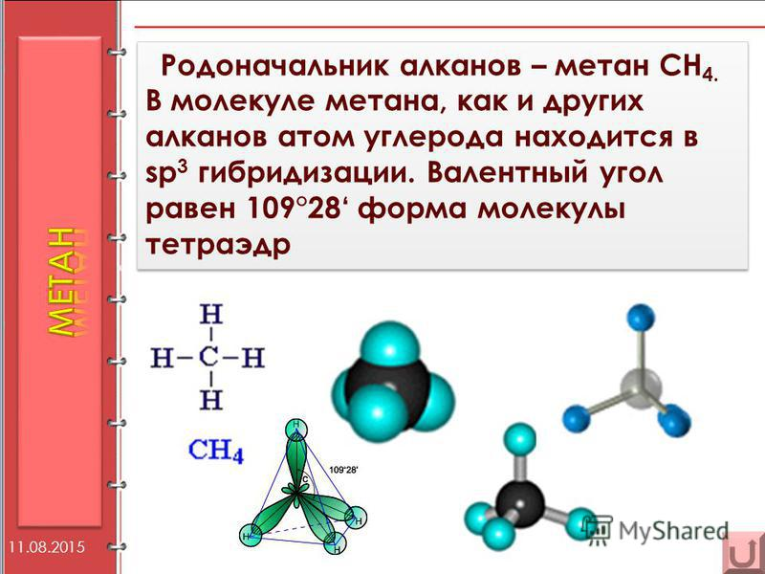
С – Н-связь ковалентно-полярная.
σ_{sp3 – s}
l_{cн} = 0,109нм или 1,094А^{о}
энергия связи = 414 кДж
Угол связи = 109^{о},28’
Метан – газ без цвета, запаха и вкуса, легче воздуха, ядовит (блокирует железо в гемоглобине, перекрывая доступ кислорода (аналогично СО)), взрывоопасен. Первая помощь при отравлении – обеспечение доступа свежего воздуха.
Нахождение в природе – продукт разложения растительных и животных организмов без доступа воздуха:
в болоте – болотный газ;
угольные пустоты – природный газ;
нефть – сопутствующие газы.
Наряду с метаном рассмотрим гомологи.
Понятие гомологов.
Гомологи – вещества, имеющие одинаковый качественный состав, сходное строение, но разнящиеся количественно, отличаются друг от друга на одну или несколько групп (СH₂), называющиеся гомологическая разность.
Общая формула гомологов метана – С_{n}H_{2n+2} (имеют окончание –ан).
Примеры:
этан С₂Н₆
пропан С₃Н₈
бутан С₄Н₁₀
пентан С₅Н₁₂
Строение углеводородов гомологического ряда определяется первым валентным состоянием атома С, т.е. молекулы последующих, кроме метана, углеводородов могут иметь зигзагообразное строение.
Схема 3.
С₃Н₈
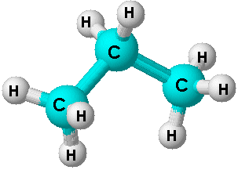
l_{c-c} = 1,534А^{о}
Энергия = 348 кДж/моль.
С-С связь подвижна, благодаря чему молекулы могут принимать различное, отличающееся друг от друга пространственное расположение. А.М. Бутлеров в теории химического строения обосновал не только явление изомерии (порядок соединения атомов в молекуле), но и предсказал существование явления стереоизомерии – различного пространственного расположения атомов в молекуле. Огромное значение в развитии понятия стереоизомерии имела гипотеза Якоба Хендрика Вант-Гоффа (1874, Голландия, первый Нобелевский лауреат в области химии (1901 г.)) о тетраэдрическом строении атома углерода в органических соединениях. Дальнейшее изучение пространственного строения веществ, его изменения в химических реакциях, влияния на механизмы химических реакций, процессы, происходящих в живых организмах, биологической активности пространственных изомеров позволило выделить это явление в самостоятельное направление – стереохимию.

